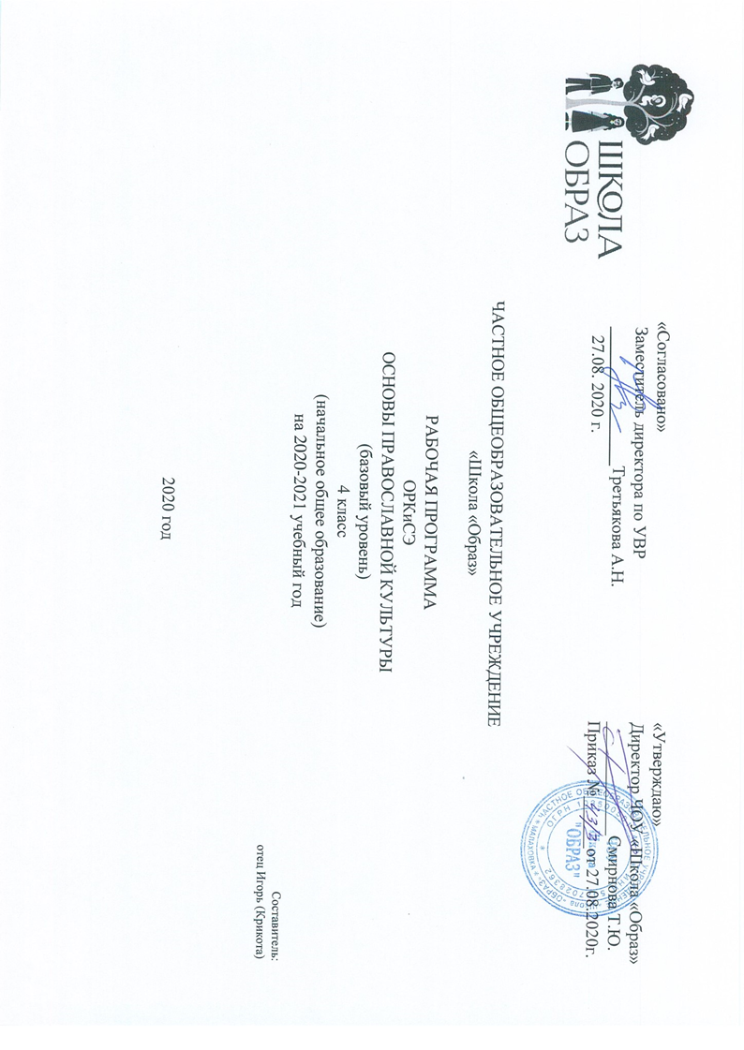
Рабочая программа составлена к учебнику издательства «Русское слово»: «Основы религиозных культур и светской этики. Основы православной культуры: учебник для 4 класса общеобразовательных учреждений / О.Л. Янушкявичене, Ю.С. Васечко, протоиерей Виктор Дорофеев, О.Н. Яшина; под ред. И.В. Метлика, Е.Ф. Тепловой. — М.: OOO «Русское слово — учебник».
- Планируемые результаты освоения учебного предмета
Предметные результаты:
- готовность к нравственному совершенствованию, духовному развитию на основе ценностей и традиций православной культуры;
- знакомство с основными нормами православной христианской морали, понимание их значения для выстраивания отношений в семье, обществе;
- понимание значения нравственности, веры и религии в жизни человека и общества;
4) формирование представлений о православном христианстве как традиционной религии, о его роли в культуре, истории и современности России;
5) первоначальные представления об исторической роли православного христианства в становлении российской государственности;
6) становление внутренней установки личности поступать согласно своей совести; воспитание нравственности, основанной на свободе совести и вероисповедания, духовной традиции русского народа, других православных народов в России;
7) осознание ценности человеческой жизни, духовной жизни человека в православной христианской традиции.
Метапредметные результаты:
- овладение способностью принимать и сохранять цели и задачи учебной деятельности, поиска средств ее осуществления;
- освоение способов решения проблем творческого и поискового характера;
- формирование умения планировать, контролировать и оценивать учебные действия в соответствии с поставленной задачей, условиями ее реализации; определять наиболее эффективные способы достижения результата;
- формирование умения понимать причины успеха/неуспеха учебной деятельности и способности конструктивно действовать даже в ситуациях неуспеха;
- освоение начальных форм познавательной и личностной рефлексии;
- использование знаково-символических средств представления информации для создания моделей изучаемых объектов и процессов, схем решения учебных и практических задач;
7) активное использование речевых средств и средств информационных и коммуникационных технологий (далее - ИКТ) для решения коммуникативных и познавательных задач;
8) использование различных способов поиска (в справочных источниках и открытом учебном информационном пространстве сети Интернет), сбора, обработки, анализа, организации, передачи и интерпретации информации в соответствии с коммуникативными и познавательными задачами и технологиями учебного предмета по Основам православной культуры; в том числе умение вводить текст с помощью клавиатуры, анализировать изображения, звуки, готовить свое выступление и выступать с аудио-, видео- и графическим сопровождением; соблюдать нормы информационной избирательности, этики и этикета;
9) овладение навыками смыслового чтения текстов различных стилей и жанров в соответствии с содержанием курса; осознанного построения речевого высказывания в соответствии с задачами коммуникации и составления текстов в устной и письменной формах;
- овладение логическими действиями сравнения, анализа, синтеза, обобщения, классификации по родо-видовым признакам, установления аналогий и причинно-следственных связей, построения рассуждений, отнесения к известным понятиям;
- готовность слушать собеседника и вести диалог, признавать возможность наличия различных точек зрения и право каждого иметь свою, излагать свое мнение и аргументировать свою точку зрения и оценку событий;
- определение общей цели и путей ее достижения; умение договариваться о распределении функций и ролей в совместной деятельности, осуществлять взаимный контроль в совместной деятельности, адекватно оценивать собственное поведение и поведение окружающих;
- готовность конструктивно разрешать конфликты посредством учета интересов сторон и сотрудничества;
- овладение начальными сведениями о сущности и особенностях объектов, процессов и явлений действительности (природных, социальных, культурных, технических и др.) в соответствии с содержанием предмета по основам православной культуры;
15) овладение базовыми предметными и межпредметными понятиями, отражающими существенные связи и отношения между объектами и процессами, изучаемыми в курсе «Основы православной культуры» и в курсе ОРКСЭ в целом, при изучении других учебных дисциплин в начальной школе;
16) умение работать в материальной и информационной среде начального общего образования (в том числе с учебными моделями) в соответствии с содержанием учебного предмета по основам православной культуры.
Личностные результаты:
- формирование основ российской гражданской идентичности, осознание своей этнической и национальной принадлежности; формирование ценностей многонационального российского общества; становление православных христианских ценностных ориентаций;
- формирование целостного взгляда на мир в его органичном единстве и разнообразии природы, народов, культур и религий;
- формирование уважительного отношения к иному мнению, истории и культуре других народов;
- овладение начальными навыками адаптации в динамично изменяющемся и развивающемся мире;
- принятие и освоение социальной роли обучающегося, развитие мотивов учебной деятельности и формирование личностного смысла учения;
- развитие самостоятельности и личной ответственности за свои поступки, в том числе в информационной деятельности, на основе представлений о нравственных нормах в православной христианской традиции, социальной справедливости и свободе;
- формирование эстетических потребностей, ценностей и чувств в связи с изучением основ православной культуры;
- развитие этических чувств, доброжелательности, эмоциональной отзывчивости, понимания и сопереживания чувствам других людей;
- развитие навыков сотрудничества со взрослыми и сверстниками в разных социальных ситуациях, умения не создавать конфликтов и находить выходы из спорных ситуаций;
10) формирование установки на безопасный, здоровый образ жизни на основе принятия ценностей и традиций православной культуры, наличие мотивации к творческому труду, работе на результат, бережному отношению к материальным и духовным ценностям.

2.Содержание курса.

Введение в предмет (содержание, время изучения, особенности организации образовательного процесса). Особенности изучения религиозной культуры, традиции в школе. Участие родителей, семьи. Содержание курса, учебника. Условные обозначения в учебнике. Особенности оценивания знаний.
Культура, православная культура. Крещение Руси. Православное христианство — традиционная религия русского и других народов России. Православие как «восточное христианство». Религия, религиозная культура. Равноправие граждан России по признаку отношения к религии и религиозной принадлежности. Веротерпимость. Россия — наша Родина.
Вера в Бога – основа православной культуры. Совесть как «голос Бога» в душе человека. Любовь как сущность Бога. Проявления Божественной любви в мироздании, в жизни человека. Православная культура как встреча человека, людей с Богом.
Божественное Откровение, способы его передачи. Священное Предание Церкви, что его составляет. Понятие традиции, православная христианская традиция. Православная христианская традиция как основа русской национальной культуры. Развитие православной традиции, культуры в
истории и современности. Православные христиане как творцы православной традиции.
Священное Писание христиан — Библия. Время создания Библии, её авторы. Отношение христиан к Священному Писанию. Состав Библии, Ветхий и Новый Заветы. Значение Библии в православной культуре.
Бог — Творец Вселенной. Бог — Господь, управитель творения. Творение человека, прародители человечества Адам и Ева. Человек как образ и подобие Бога. Прародители в раю.
Библейское предание об искушении прародителей. Грех. Грехопадение прародителей, его сущность и последствия. Первородный грех. Обетование (обещание) людям о Спасителе.
Человечество в ожидании Спасителя. Ветхозаветные предания о жизни людей до Рождества Христова. Каин и Авель. Зависть и братоубийство. Значение покаяния. Предание о Всемирном потопе. Праведный Ной. Вавилонское столпотворение. Разрушение Богом Вавилонской башни. Вавилонское строительство как образ безбожного делания, предприятия.
Десять заповедей. Пророк Моисей. Содержание первых четырёх заповедей об отношении людей к Богу. Первая заповедь о единобожии. Идолопоклонство. Вторая заповедь закона Моисея. Что может быть «кумиром» в жизни человека. Третья заповедь закона Моисея. Понятие благоговения. Четвертая заповедь о субботнем дне. Воскресный день в христианской традиции.
Заповеди закона Моисея об отношении к людям, ближним. Пятая заповедь о почитании родителей. Шестая заповедь о запрете убийства. Седьмая заповедь о сохранении верности в браке. Восьмая заповедь о запрете кражи. Девятая заповедь о запрете ложного свидетельства. Десятая заповедь о запрете зависти. Единство всех десяти заповедей Моисея. Иисус Христос о смысле всех десяти заповедей.
Иоаким и Анна — родители Богородицы Марии. Детство Марии. Богородица Мария при Иерусалимском храме, в доме старца Иосифа. Благовещение Пресвятой Богородицы, архангел Гавриил. Праздники Рождества Пресвятой Богородицы, Благовещения Пресвятой Богородицы.
Новый Завет Библии о Рождестве Иисуса Христа. Иосиф и Богородица в Вифлееме. Иисус — Спаситель. Христос — Мессия. Поклонение пастухов, волхвов, их дары. Праздник Рождества Христова в Церкви. Традиции празднования Рождества Христова на Руси. Святки.
Бог-Троица в православной христианской традиции. Тайна Бога-Троицы о познаваемости Бога. Иоанн Креститель, Крещение Господне. Праздник Богоявления. Иисус Христос — Богочеловек. Евангельские рассказы. Спасение Петра на водах. Значение веры в жизни христианина, отношение к суевериям. Исцеление расслабленного, значение помощи ближних в спасении человека.
Притчи как литературный жанр. Притча о блудном сыне. Значение покаяния и милосердия. Притча о потерянной овце. Значение любви Бога в жизни человека. Притча о милосердном самарянине. Значение милосердия к ближним.
Нагорная проповедь Иисуса Христа. Девять заповедей блаженств. Блаженство как состояние внутренней радости человека в единстве с Богом. Заповеди блаженств в их отношении и связи с десятью заповедями Ветхого Завета. Первая заповедь блаженств о духовной нищете. Грех гордыни. Смирение как христианская добродетель. Вторая заповедь блаженств. Значение покаяния. Третья заповедь блаженств. Кротость как добродетель. Четвертая заповедь блаженств о желании правды. Стремление к истине, добру как христианская добродетель. Пятая заповедь блаженств. Милосердие в христианской нравственной культуре. Грех как преступное бездействие. Шестая заповедь блаженств о сердечной чистоте. Седьмая заповедь блаженств о миротворцах. Восьмая заповедь блаженств, важность следования правде, отстаивания истины в жизни человека. Девятая заповедь блаженств о гонениях за правду, Христа. Заповедь Христа о совершенстве человека, цели христианской жизни.
Золотое правило нравственности в поучении Иисуса Христа, его отличие от «негативного» варианта этого правила (не делай другому того, чего не хотел бы себе). Подвиг христианской жизни. Духовное усилие в жизни христиан, сознательный отказ от греха. Заповедь неосуждения в православной нравственной культуре (ненавидеть грех, а не грешника). Личная нравственная ответственность человека. Отношение христиан к земным благам, к личным врагам. Заповедь Иисуса Христа о любви («Заповедь новую даю вам…»).
Вход Господень в Иерусалим, вербное воскресенье. Предательство Иисуса Христа одним из учеников. Страстная неделя. Тайная вечеря. Распятие Иисуса Христа. Благоразумный разбойник. Воскресение Иисуса Христа. Праздник Воскресения Христова (Пасха). Явления Иисуса Христа ученикам. Вознесение Иисуса Христа.
Сошествие Святого Духа на апостолов. Благодать. Праздник Троицы. Апостолы Иисуса Христа, апостольская проповедь. Празднование Троицы на Руси. Образование христианской Церкви. Церковь как единство верующих во Христе, присоединение человека к Церкви.
Таинства в Церкви. Священнослужители Церкви, апостольская преемственность. Таинство Крещения. Таинство Миропомазания. Таинство Исповеди. Таинство Причащения. Таинство Венчания, христианская семья. Таинство Елеосвящения. Таинство Священства, степени священства (дьякон, священник, епископ).
Церковный календарь. Святые люди, их почитание в Церкви. Жития святых, лики святых. Понятие праздника в православной культуре. Двунадесятые праздники. Пасха Христова — главный праздник Церкви. Именины. Православный праздник в русской литературе.
Православный храм как место общего богослужения в Церкви. Церковные колокола, виды колокольного звона. Крест в православной христианской традиции. Устройство православного храма. Алтарь, правила нахождения в алтаре. Иконостас. Царские врата.
Икона (образ) как образ священного. Кто и что изображается на иконах. Особенности иконы в сравнении с художественной картиной (отсутствие перспективы, тени и др.). Символ, символические средства изображения на иконах. Нимб. Свет на иконах. Добродетели. Отношение православных христиан к иконам, почитание икон на Руси. Красный угол в христианском доме.
Личные усилия и помощь Божия в борьбе человека с грехом. Помощь святых. Молитва и пост как духовное оружие в борьбе с грехом. Молитва в жизни христиан. Молитвослов. Пост — обучение воздержанию.
Николай Чудотворец, рассказ о нём. Почитание Святого Николая Мирликийского в Церкви, на Руси. Память Святого Николая Мирликийского в церковном календаре.
Святой князь Александр Невский, рассказ о нём. Роль Святого Александра Невского в русской истории, защите веры и Церкви на Руси. Отношение христиан к врагам Отечества.
Преподобный Сергий Радонежский, рассказ о нём. Монахи в Церкви. Преподобные как лик святости в Церкви. Троице-Сергиева лавра. Благословение Дмитрия Донского и его воинства.
Мученики, исповедники как лики святых в Церкви. Гонения на Церковь, христиан в начале 20 века в России. Семья императора России Николая II, рассказ о ней. Царственные страстотерпцы, их отношение к личным врагам.
Труд души и физический труд в православной культуре, образе жизни христиан. Отношение к труду в православной культуре. Честность в труде. Необходимость учиться труду и добру.

ТЕМАТИЧЕСКОЕ ПЛАНИРОВАНИЕ
курса 4 класса

№ темати-ческого раздела | Наименование тематического раздела | Количество часов по РП учителя. | Способы и средства контроля усвоения знаний
1. | Самая главная встреча – встреча с Богом. | 6 | Устный опрос.
2. | Десять заповедей. | 10 | Устный опрос.
3. | Учение Христа. | 6 | Устный опрос.
4. | Жизнь христианина. | 12 | Устный опрос.

3.КАЛЕНДАРНО-ТЕМАТИЧЕСКОЕ ПЛАНИРОВАНИЕ

№  урока | Тема и основное содержание урока | Используемые тексты Священного Писания | Дата по плану | Дата по факту | Корректировка
1. | Введение в предмет |  | I полугодие  СЕНТЯБРЬ  2 неделя
2. | Православие и культура. |  | 3 неделя
3. | Самая главная встреча. |  | 4 неделя
4. | Введение в православную традицию. |  | 5 неделя
5. | Есть только одна Книга. |  | ОКТЯБРЬ  6 неделя
6. | Бог — Творец мира. | Быт.1-3 | 7 неделя
7. | Первая заповедь. | Исх. 20 | 8 неделя
8. | Вторая заповедь. | Исх. 20 | 9 неделя
9. | Третья заповедь. | Исх. 20 | НОЯБРЬ  10 неделя
10. | Четвертая заповедь. | Исх. 20 | 11 неделя
11. | Пятая заповедь. | Исх. 20 | 12 неделя
12. | Шестая заповедь. | Исх. 20 | ДЕКАБРЬ  13 неделя
13. | Седьмая заповедь. | Исх. 20 | 14 неделя
14. | Восьмая заповедь. | Исх. 20 | 15 неделя
15. | Девятая заповедь. | Исх. 20 | 16 неделя
16. | Десятая заповедь. | Исх. 20 | 17 неделя
17. | В ожидании Спасителя. |  | II полугодие ЯНВАРЬ  18 неделя
18. | Возлюби Господа Бога твоего... Возлюби ближнего твоего. |  | 19 неделя
19. | Христос и Его Крест. | Мк.14:32-52 | ФЕВРАЛЬ  20 неделя
20. | Крестный путь и Воскресение. | Мф.27:33-56; Мк.15:22-41 | 21 неделя
21. | Церковь — корабль спасения. | Деян.2 | 22 неделя
22. | От рождения до вечности. |  | 23 неделя
23. | Православное учение о человеке. |  | МАРТ  24 неделя
24. | Добро и зло. Совесть. |  | 25 неделя
25. | Храм. |  | 26 неделя
26. | Икона — окно в Божий мир. |  | 27 неделя
27. | Заповеди блаженств. |  | АПРЕЛЬ  28 неделя
28. | Зачем делать добро? |  | 29 неделя
29. | Чудо в нашей жизни. |  | 30 неделя
30. | Божий суд. |  | 31 неделя
31. | Таинство Причастия. |  | МАЙ  32 неделя
32. | Христианин и природа. |  | 33 неделя
33. | Христианская семья. |  | 34 неделя
34. | Христианин и труд. |  | 35 неделя

Рассмотрено на
МО учителей начальной школы
Протокол №1 от 27.08.2020 г.
Руководитель МО
____________ Третьякова А.Н.

